Реализация проекта «Точка роста» в МАОУ «Ходарская СОШ им. И.Н. Ульянова» Шумерлинского района в 2019 году

С 1 сентября 2019 года в рамках регионального проекта «Современная школа» национального проекта «Образование» в сельской местности и малых городах Чувашской Республики начали работать Центры образования цифрового и гуманитарного профилей «Точка роста», нацеленные на повышение качества подготовки школьников. Создание Центров «Точка роста» – одно из самых значимых мероприятий в сфере развития школьной инфраструктуры за последние годы. Главное назначение Центров – предоставить обучающимся, проживающим в сельской местности, равные возможности по получению образовательных услуг самого высокого качества.
Центр информационных и гуманитарных технологий «Точка роста» создан и в МАОУ «Ходарская СОШ им. И.Н. Ульянова» Шумерлинского района. На базе Центра реализуются не только общеобразовательные программы по предметным областям «Технология», «Информатика», «ОБЖ» с обновленным содержанием и материально-технической базой, но и программы дополнительного образования по IT-технологиям, медиатворчеству, шахматному образованию, проектной и внеурочной деятельности, а также социокультурные мероприятия.
Работа Центра выстроена следующим образом: в первую половину дня проводятся уроки по трем обозначенным предметам, а во вторую половину ребят ждут занятия в рамках внеурочной деятельности, деловые игры, тренинги. Такая организация образовательного процесса позволяет ученикам совершенствовать коммуникативные навыки, креативность, стратегическое и пространственное мышление, психологическую устойчивость в стрессовых ситуациях.
Центр «Точка роста» в МАОУ «Ходарская СОШ им. И.Н. Ульянова» обеспечивает 100% охват учащихся школы новыми методами обучения и воспитания по обозначенным предметным областям, не менее 70% школьников имеют возможность заниматься по дополнительным общеобразовательным программам.
Для качественного образования школьников в рамках проекта «Точка роста» по предметной области «Информатика» школа получила новейшие компьютеры и интерактивный комплекс. На занятиях по Основам безопасности жизнедеятельности отрабатываются навыки оказания первой медицинской помощи на современных тренажерах-манекенах. Благодаря 3D-принтерам, квадрокоптерам и иному оборудованию обновилось содержание предметной области «Технология» с формированием таких новых компетенций, как 3D-моделирование, прототипирование, компьютерное черчение, технологии цифрового пространства.
Для получения компетенций в области использования сложного оборудования все педагоги, работающие в Центре, прошли курсы повышения квалификации на базе различных учебных заведений. С 29 июля по 2 августа 2019 г. учитель технологии Сенаторов В.Г. прошёл обучение по программе «Современные проектные методы развития высокотехнологичных навыков обучающихся предметной области «Технология», в ходе которой освоил навыки программирования, 3Д-печати, 3Д-моделирования, разработки виртуальной реальности, управления квадрокоптером. С 9 по 11 декабря 2019 г. на базе ФАУ ДПО «Нижегородский учебный центр ФПС» повысил квалификацию учитель ОБЖ Кузьмин В.В., который за дни обучения изучил на практических занятиях правила безопасности на транспорте, в быту, в общественных местах, в природной среде, а также освоил основы оказания первой помощи пострадавшим.

Учитель информатики Сенаторов В.Г. стал участником Всероссийского форума Центров «Точка роста» в г. Москве, на открытии которого состоялась встреча с Министром просвещения России Ольгой Васильевой.
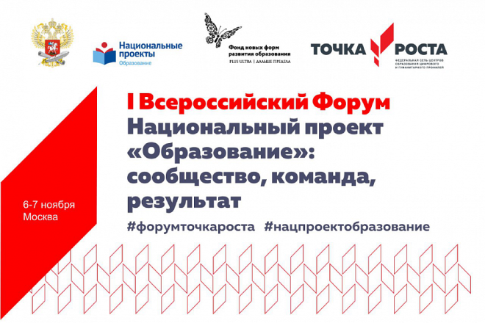
«На сегодняшний день в рамках национального проекта «Образование» открыто 2049 центров «Точка роста» в 50 регионах нашей страны. А к 2024 году, только вдумайтесь, их будет 16 тысяч. Это позволяет нам достичь главной цели: чтобы у детей, которые живут в сёлах, труднодоступных местах, рабочих посёлках, были равные условия для получения качественного образования», – отметила в своём выступлении Ольга Васильева.
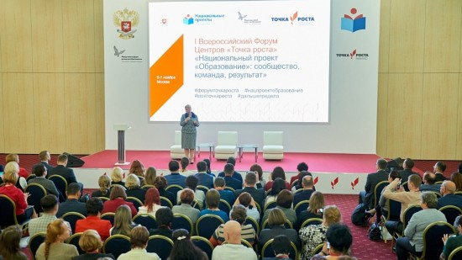
Во Всероссийском Форуме Центров «Точка роста» приняли участие также заместитель Министра просвещения Российской Федерации Марина Ракова, летчик-космонавт, Герой России, Председатель Общероссийской общественно-государственной детско-юношеской организации «Российское движение школьников» Сергей Рязанский, и.о. генерального директора Фонда новых форм развития образования Максим Инкин и другие.
Собравшиеся обсудили первые итоги и наметили перспективы развития Центров образования цифрового и гуманитарного профилей.
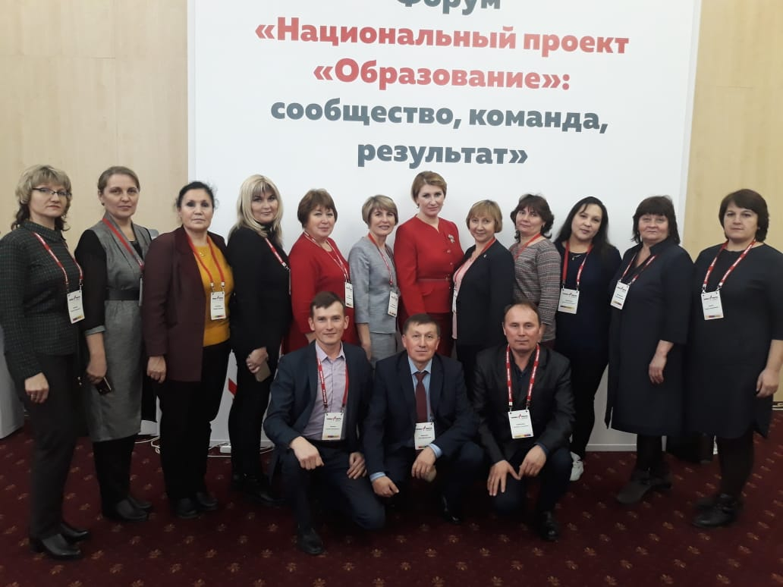
Педагоги МАОУ «Ходарская СОШ им. И.Н. Ульянова» уверены, что Центр «Точка роста» станет неотъемлемой частью образовательного процесса, сделает школьную жизнь более интересной и даст возможность сельскому ученику в получении качественного образования.

Макарова З.В.,
директор МАОУ «Ходарская СОШ им. И.Н. Ульянова»

